医院信息管理系统-概要设计说明书

1引言

1.1 编写目的

根据需求分析说明书中的用户需求，编写概要设计说明书，为开发过程提供了较为扼要的说明，使系统开发各类技术人员对整个系统所需实现的功能以及测

试过程中的各项测试内容有较为具体的认识，为整个系统的开发、测试、评定和移交的提供基础,本报告一旦确认后将成为系统开发各类技术人员共同遵守的准

则，并为以后的修改工作提供依据。

本说明书的预期读者为本项目负责人以及负责项目开发的各类技术人员、测试人员、管理人员、项目评审人员。

1.2 背景

说明：

系统名称：医院管理系统概要设计说明书

项目提出者：重庆建筑工程职业学院

开发者：重庆建筑工程职业学院

用户：各个医院

1.3参考资料

列出有关的参考文件，如下：

a.《卫生部医院信息管理系统基本功能规范》

b.《医院信息管理系统可行性分析报告》

c.《医院信息管理系统需求规格说明书》

2 总体设计

2.1 需求规定

该医院信息管理系统主要分为四个模块,分别对一般社区医院的门诊、药物、病房、后勤各方面的功能进行信息化的实现。

关于社区医院管理系统的主要输入输出项目、处理的功能性能要求，可参考关于该系统的需求规格说明书的需求规定。

2.2 运行环境

本系统适行在 Microsoft Windows 的各个版本下，包括 Windows9X(win95需要升级系统文件） Windows Me、Windows NT、Windows2000、Windows XP 等

平台下,奔腾 166MHz 或更快,64 MB 内存或更多,16MB 磁盘空间。

2.3结构

用一览表及框图的形式说明本系统的系统元素（各层模块、子程序、公用程序等）的划分，扼要说明每个系统元素的标识符和功能，分层次地给出个元素之间的控制与被控制关系。

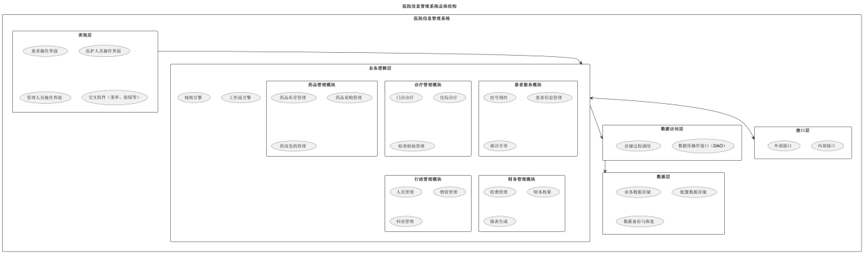

* ****表现层****：主要聚焦于面向不同用户角色（患者、医护人员、管理人员）的操作界面以及各类交互组件，是用户与系统交互的入口。
* ****业务逻辑层****：包含了系统的核心业务功能模块，如患者服务、诊疗管理、药品管理、财务管理、行政管理等各方面对应的具体功能用例，同时还有用于协调业务流程的工作流引擎和进行规则校验的规则引擎，负责处理具体的业务逻辑并组织各功能间的协作。
* ****数据访问层****：通过数据库操作接口（DAO）或者存储过程调用等方式，负责和数据层进行交互，实现对数据的增删改查等持久化操作，起到隔离业务逻辑与底层数据库的作用。
* ****数据层****：负责实际的数据存储，包括业务数据和配置数据等，并且涵盖了数据备份与恢复相关功能，保障数据的安全性和可恢复性。
* ****接口层****：分为内部接口（用于系统内各模块之间的数据交互与协作）和外部接口（便于与外部系统对接，像医保系统、区域医疗信息平台等），增强系统的扩展性和对外协作能力。

3 接口设计

3.1 用户接口

系统登陆：系统启动的时候首先要求用户输入用户名以及密码：系统再根据用户输入的用户类型来确定用户的操作权限。一般的用户分为 4 个类别系统管理员、门诊子系统用户、后勤子系统用户和药物子系统用户。

系统提供的用户接口通过界面的菜单来实现，具体的操作如下：

门诊子系统操作：

1）查询操作：查询当值员工资料，确定当前员工的当值情况：查询药物库存，确定药单所需药物是否有足够的供应；查询病例记录，以确定病人是否的数

据库中是否已有了记录。

2）挂号操作：生成挂号单，并更新数据库中的挂号记录；

3）划价操作：对病人的药物单进行划价，计算总的价格；

4）统计操作：对数据库的挂号以及病历记录进行统计，统计出近期的发病情况以做出有效处理。

5）费用收取：挂号费的收取、药物费用收取

后勤子系统操作：

1）统计处理：结算操作、并统计各科室的利润

2）添加员工信息：新建并更新员工信息，包括员工基本资料、联系方式、以及

工作安排等

3）分发工资：根据攻击级别为每个员工分发当月工资

4）查询操作：可以根据员工的 ID 和姓名对员工资料、联系方式以及工作时间

进行查询

5）工作安排：安排每个员工的工作"。

了

药物子系统操作：

1）药物采购：利用财务系统的资金对需要的药物进行购入

2）药物查询：可根据药物的编号和名称对药物信息进行查询

3）统计操作：对药物信息、库存进行统计

3.2 外部接口

系统的外部楼口包括:

1）数据库的接口：SQL2000 数据库与 windows 操作系统的连接接口。

2）门诊系统与读卡机（pos 机）的接口

3）与基本硬件的接口

3.3 内部接口

a)病人简历接口,主要介绍病人的进木信息。供东务人员观看。

b）药物价单接口，供病人查看药物信息和核实自己的药物总费用是否有出入。

C）医务人员而历接口，供病人爸看和领导人员观察的医务人大信息。

4 运行设计

4.1 运行模块组合

系统的各个模块都与数据库连接，所以运行的各个模块都可以独立运行。在系统登陆完成之后,用产在各目的模块进行操作。整个系统在用域网的环境下所进行。各个模块通过数据库进行信息的交流。

4.2 运行控制

先由操作系统启动医院信息管理系统，然后用户登录认证然后再选取相应的子系统，进行功能操作，最后退出系统。

4.3 运行时间

系统所要求所有的操作都必须在 2 秒内作出响应。

5 系统出错处理设计

5.1 出错信息

系统功能模块在连接数据库失败的时候会发出操作失败的错误信息。

5.2 补救措施

故障出现后的补救措施包括：

1. 启动备份数据库，对丢失的数据进行恢复。
2. 重新启动系统，恢复系统正常运行。
3. 对原来的数据库进行备份，并对这次错误进行详细的记录，以便以后的检查。

5.3 系统维护设计

作为一个产品，医院信息管理系统必须按照规范的步骤进行开发，并充分考虑软件可维护性，同时必须按时认真完成相应文档资料，以利于未来版本升级即移植等二次开发。